　当サイトへの情報の転載を希望されない場合は、下記のとおりご対応をお願いいたします。

**■「若者雇用促進総合サイト」に登録されている情報の転載を行わない場合**

・ユースエール認定企業におかれては、管轄労働局までご連絡をお願いします。

・ユースエール認定企業以外の企業におかれては、「若者雇用促進総合サイト」にて転載の可否に係る登録内容の入力・変更をお願いします。

ⅰ.「若者雇用促進総合サイト」にこれから情報登録を行う場合は、「[事業主登録](https://wakamono-koyou-sokushin.mhlw.go.jp/search/service/jigyonushiinfo.action)」画面の「総合サイトに転載」欄を「しない」にチェックを入力ください。

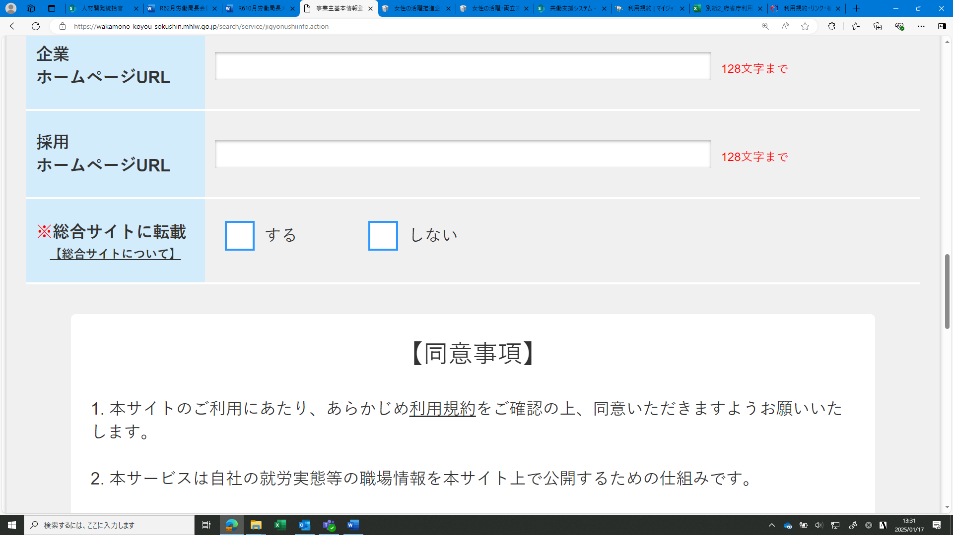

ⅱ.「若者雇用促進総合サイト」に登録済みの場合は、「事業主の方へ」画面の「事業主様ログイン」からログインいただき、登録情報を修正してください。

ⅲ.お問い合わせ先

　○若者雇用促進総合サイトお問い合わせフォーム：[お問い合わせ（事業主の方向け）｜若者雇用促進総合サイト (mhlw.go.jp)](https://wakamono-koyou-sokushin.mhlw.go.jp/search/service/jigyonushicontact.action)

**■「若者雇用促進総合サイト」以外の連携サイトに登録されている情報の転載を行わない場合**

**（連携サイトの一覧は次頁を参照ください。）**

・別紙「職場情報総合サイトへの転載拒否申込書」に必要事項をご記入の上、下記送付先までお送りください。

　　○送付先メールアドレス：servicedesk@m.shokuba.mhlw.go.jp

■留意事項

　 ⅰ.３サイト（「若者雇用促進総合サイト」、「女性の活躍推進企業データベース」、「両立支援のひろば」）

のうち、１つ以上のサイトからの転載をご希望されない場合は、当サイトに追加の情報を掲載する

ことはできません。

ⅱ.ご記入いただいた内容について、疑義がある場合は照会をさせていただくことがございます。

■個人情報の取り扱いについて

・ご記入いただいた個人情報は、当サイトへの転載拒否申込受理以外の目的で使用することはございません。

・ご記入いただいた個人情報が外部に出るようなことは一切ございません。

■厚生労働省担当

職業安定局　雇用政策課

労働市場情報整備推進企画室

■お問い合わせ先

職場情報総合サイト　サービスデスク

メールアドレス： servicedesk@m.shokuba.mhlw.go.jp

■連携サイト一覧

* 若者雇用促進総合サイト

https://wakamono-koyou-sokushin.mhlw.go.jp/search/service/top.action

* 女性の活躍推進企業データベース

http://positive-ryouritsu.mhlw.go.jp/positivedb/

* 両立支援のひろば

http://ryouritsu.mhlw.go.jp/

* 安全衛生優良企業公表制度

http://anzeninfo.mhlw.go.jp/shindan/shindan_index.html

* 働き方・休み方改善ポータルサイト

http://work-holiday.mhlw.go.jp/

* なでしこ銘柄

http://www.meti.go.jp/policy/economy/jinzai/diversity/nadeshiko.html

* 新・ダイバーシティ経営企業100選／100選プライム

http://www.meti.go.jp/policy/economy/jinzai/diversity/kigyo100sen/

* 健康経営銘柄

http://www.meti.go.jp/policy/mono_info_service/healthcare/kenko_meigara.html

* 有期契約労働者の無期転換ポータルサイト

http://muki.mhlw.go.jp/

* 優良派遣事業者認定制度

http://yuryohaken.info/

* 製造請負優良適正事業者認定制度

https://yuryoukeoi.info/

* 職業紹介優良事業者認定制度

http://www.yuryoshokai.info/

* 障害者雇用優良事業所等の厚生労働大臣表彰

https://www.jeed.go.jp/disability/activity/education/hyosho_kaisai.html

* 高年齢者活躍企業コンテスト（旧称：高年齢者雇用開発コンテスト）

https://www.jeed.go.jp/elderly/activity/activity02.html

* 厚生労働大臣表彰 輝くテレワーク賞

http://kagayakutelework.jp/

* グッドキャリア企業アワード（キャリア支援企業表彰を含む）

　　https://www.mhlw.go.jp/career-award/

* 障害者雇用に関する優良な中小事業主に対する認定制度（もにす認定制度）

　　https://www.mhlw.go.jp/stf/monisu_00001.html

* 働きやすい職場認証制度

　　https://www.untenshashokuba.jp/

* 医療・介護・保育分野における適正な有料職業紹介事業者の認定制度

　　https://www.jesra.or.jp/tekiseinintei/

別紙

職場情報総合サイトへの転載拒否申込書

|  |  |
| --- | --- |
| 職場情報総合サイト（しょくばらぼ）への転載を希望しないサイト  （必須） | 全てサイトからの転載を希望しない  一部サイトからの転載を希望しない  転載を希望**しない**サイト番号（　　　　　　　　　　　　　　　）  　※　一部サイトからの転載を希望しない場合は、欄外の【連携サイト】から転載を希望しないサイト番号を選択して記入してください。 |
| フリガナ |  |
| 法人名（必須） |  |
| 法人番号（必須） |  |
| 本社所在地（必須） |  |
| ご担当者様所属部署  （必須） |  |
| フリガナ |  |
| ご担当者様氏名  （必須） |  |
| ご連絡先電話番号  （必須） |  |
| ご連絡先メールアドレス  （必須） |  |
| 転載拒否理由  （任意） | 職場情報総合サイトへの情報掲載にメリットが感じられないため  広く公開するべき情報ではないと判断したため  他社と比較されたくない項目と判断したため  □その他（　　　　　　　　　　　　　　　　　　　　　　　） |

■送付先メールアドレス：[servicedesk@m.shokuba.mhlw.go.jp](mailto:servicedesk@m.shokuba.mhlw.go.jp)

【連携サイト】

(1) 女性の活躍推進企業データベース

(2) 両立支援のひろば

(3) 安全衛生優良企業公表制度

(4) 働き方・休み方改善ポータルサイト

(5) なでしこ銘柄

(6) 新・ダイバーシティ経営企業100選

(7) 健康経営銘柄

(8) 有期契約労働者の無期転換ポータルサイト

(9) 優良派遣事業者認定制度

(10) 製造請負優良適正事業者認定制度

(11) 職業紹介優良事業者認定制度

(12) 障害者雇用優良事業所等の厚生労働大臣表彰

(13) 高年齢者活躍企業コンテスト（旧称：高年齢者雇用開発コンテスト）

(14) 厚生労働大臣表彰 輝くテレワーク賞

(15) グッドキャリア企業アワード（キャリア支援企業表彰含む）

(16) 障害者雇用に関する優良な中小事業主に対する認定制度（もにす認定制度）

(17) 働きやすい職場認証制度

(18) 医療・介護・保育分野における適正な有料職業紹介事業者の認定制度